NOMENCLATURES DES DISCIPLINES, DOMAINES ET OPTION

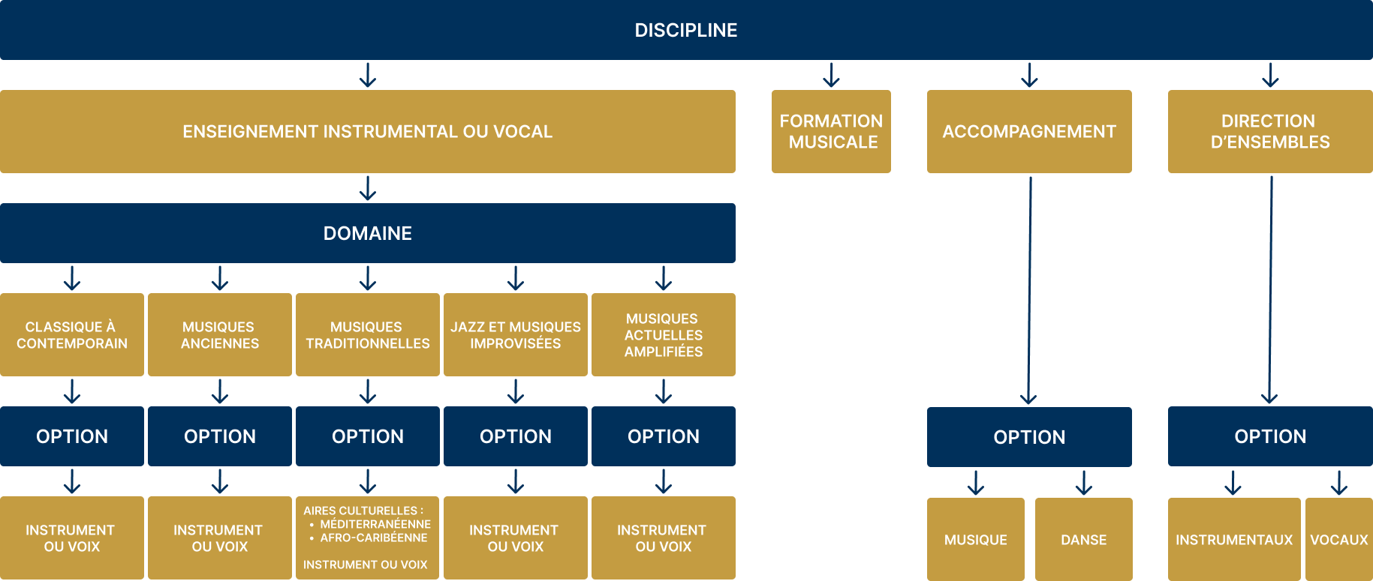

CETTE ATTESTATION EST À RECOPIER SUR PAPIER À ENTÊTE DE L’EMPLOYEUR

Public ou privé

JE SOUSSIGNÉ(E)
❑MADAME ❑ MONSIEUR ………………………………………………………………………………..……………………………………

AGISSANT EN QUALITÉ DE
(FONCTION, OU GRADE) ………………………………………………………………………………………..…………………………….

AU NOM DE L'EMPLOYEUR ………………………………………………………………………………..…………………..…………….

CERTIFIE QUE :
❑ MADAME ❑MONSIEUR………………………………………………………………………………..…………………………………….

NE(E) LE ……………………………………………………………………………………………………….…………………………………….

ET DEMEURANT ……...……………………………………………………………………………………….…………………………………

❑ EST OU A ÉTÉ EMPLOYÉE) DANS NOTRE STRUCTURE EN TANT QU'ENSEIGNANT(E) DANS LA
DISCIPLINE, LE DOMAINE ET L'OPTION SUIVANT : (voir schéma page 13 du guide pratique)

DISCIPLINE :
DOMAINE :
OPTION :

DESCRIPTION des expériences dans des contextes variés en rapport avec la certification RNCP 39705*
: période, nature et volume horaire des activités
*à consulter sur notre site iesm.fr
Nous attendons ici que le Directeur de l’établissement décrive les compétences que vous avez acquises en rapport avec le référentiel RNCP 39705

FAIT À……………………………………………………………………...………………………………………………………………………….
LE …………………………………………………………………………...………………………………………………………………………….

SIGNATURE ET TAMPON DE L'EMPLOYEUR :

CETTE ATTESTATION EST À RECOPIER SUR PAPIER libre ou à entête

JE SOUSSIGNÉ(E)
❑MADAME ❑ MONSIEUR………………………………………………………………………………..……………………………………

AGISSANT EN QUALITÉ DE……………………………………………………………………………………………………………………

AU NOM DE LA STRUCTURE (PRÉCISER NOM ET ADRESSE COMPLÈTE)………………………………………………..
………………………………………………………………………………………………………………..………………………………………..

CERTIFIE SUR L'HONNEUR QUE :
❑MADAME ❑ MONSIEUR
………………………………………………………………………………………………………………..………………………………………….

NE(E) LE ……………………………………………………………………………………………………..………………………………………
ET DEMEURANT……………………………………………………………………………………………………………………………………

❑ EST OU A ÉTÉ BÉNÉVOLE OU VOLONTAIRE DANS NOTRE STRUCTURE EN TANT QU'ENSEIGNANT(E) DANS LA DISCIPLINE, LE DOMAINE ET L'OPTION SUIVANT :

❑ INTERVIENT OU EST INTERVENU DANS NOTRE STRUCTURE EN TANT QU'ENSEIGNANT(E) DANS LA DISCIPLINE, LE DOMAINE ET L'OPTION SUIVANT (pour les personnes auto-entrepreneurs-euses) (voir schéma page 13 du guide pratique)

DISCIPLINE :
DOMAINE :
OPTION :

DESCRIPTION des expériences dans des contextes variés en rapport avec la certification RNCP 39705*
: période, nature et volume horaire des activités
*à consulter sur notre site iesm.fr
Nous attendons ici que le Directeur de l’établissement décrive les compétences que vous avez acquises en rapport avec le référentiel RNCP 39705

FAIT À……………………………………………………………………...………………………………………………………………………….
LE …………………………………………………………………………...………………………………………………………………………….

SIGNATURE ET TAMPON DE L'EMPLOYEUR :

